Vývojcen průmyslových výrobců v únoru 2018

**Meziměsíční srovnání:**

Ceny průmyslových výrobců se **meziměsíčně** snížily o 0,4 %.

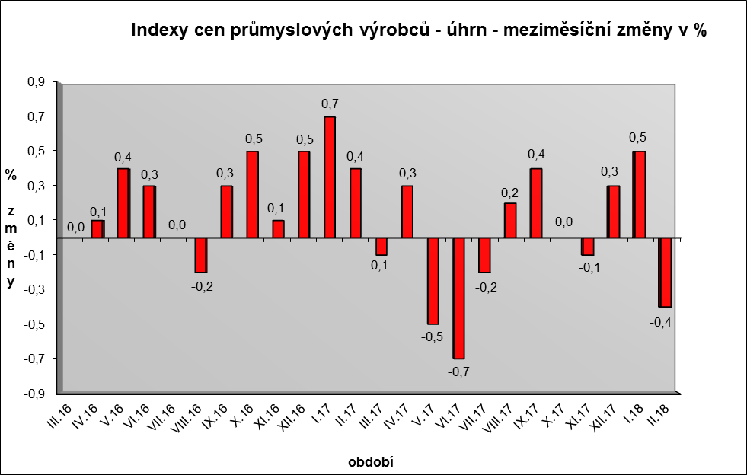

Klesly zejména ceny koksu a rafinovaných ropných produktů. Ceny potravinářských výrobků, nápojů a tabáku byly nižší o 0,9 %, z toho zpracovaného masa a výrobků z masa o 1,8 % a mléčných výrobků o 1,6 %.

Snížily se také ceny dopravních prostředků o 0,4 % a chemických látek a výrobků o 0,6 %.

Zvýšily se především ceny těžby a dobývání o 1,5 %.

Vybraná odvětví, která nejvíce ovlivnila výši celkového meziměsíčního indexu:



**Meziroční srovnání:**

Od prosince roku 2016 ceny průmyslových výrobců **meziročně** poprvé klesly, a to o 0,3 % (v lednu vzrostly o 0,5 %).

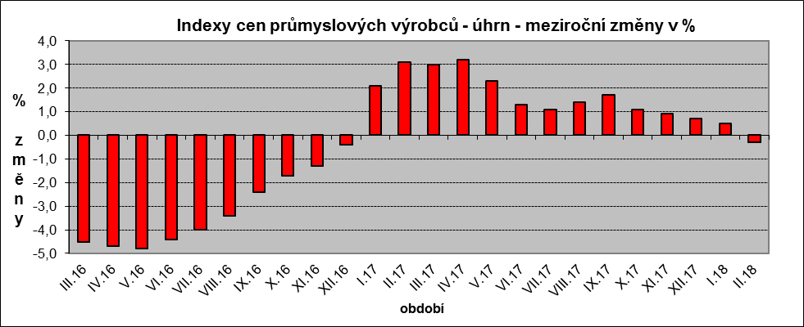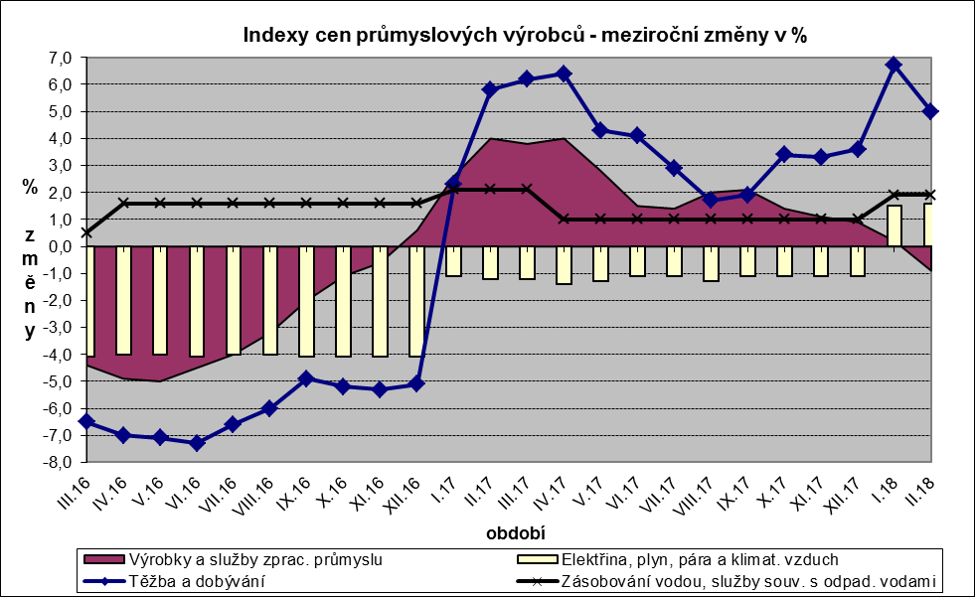

Nejvýznamněji se snížily ceny dopravních prostředků o 4,0 %, z toho ceny dílů a příslušenství pro motorová vozidla o 6,2 %. Ceny chemických látek a výrobků byly nižší o 6,9 %. Klesly také ceny koksu a rafinovaných ropných produktů.

Vzrostly zejména ceny obecných kovů a kovodělných výrobků o 2,9 %. Zvýšily se ceny těžby a dobývání o 5,0 % a elektřiny, plynu, páry a klimatizovaného vzduchu o 1,6 %.

Ceny potravinářských výrobků, nápojů a tabáku byly vyšší o 0,1 %, z toho pekařských, cukrářských a jiných moučných výrobků o 3,3 %.

Vybraná odvětví, která nejvíce ovlivnila výši celkového meziročního indexu:



Při hodnocení podle hlavních průmyslových skupin meziročně nejvíce klesly ceny výrobků investiční povahy o 1,7 %.

**Klouzavý průměr** úhrnného indexu cen průmyslových výrobců (tj. podíl průměru bazických indexů za posledních 12 měsíců k průměru bazických indexů za předchozích 12 měsíců) byl 101,4 %.

**Komentář k průměrným cenám průmyslových výrobců – únor 2018**

**CA101112 Vepřové maso:** pokles nákupních cen prasat

**CA101314 Dušená šunka:** vliv akcí i nižších cen vstupních surovin

**CA105130 Máslo:** pokračuje pokles cen vlivem trhu, pokles ceny smetany

**CA105140 Eidamská cihla:** vliv situace na trhu

**CA108112 Cukr krystal:** ještě mírný pokles cen cukru